TUGAS BAB 4 : IF Else PRAKTIKUM ALGORITMA & PEMROGRAMAN 2026 / 2027
Nama | : | Ikhsan Firmansyah
NIM | : | 2618001
Nama Asistensi | : | Eolia Shalbillah Gadis Suwandi (2318039)
Tujuan Praktikum | : | - Mampu memahami pengertian If else di C++  - Mampu memahami konsep ‘Struktur if Satu Kondisi’ pada C++  - Mampu memahami bentuk umum dari pemrograman C++  - Mampu memahami Struktur if Tiga Kondisi atau Lebih pada C++  - Mampu membuat program sederhana dari pemahaman sebelumnya
Alat / bahan | : | - Perangkat lunak: Dev C++.  - Modul Praktikum Algoritma dan Pemrograman 2026.
- Landasan Teori
- If Else
Salah satu permasalahan yang pasti akan dijumpai dalam pembuatan program adalah suatu percabangan. Percabangan yang dimaksud di sini adalah suatu pemilihan statement yang akan dieksekusi di mana pemilihan tersebut didasarkan atas kondisi tertentu.
Intinya selama kondisi terpenuhi maka program akan dijalankan.
Begitu juga dalam membuat program, kita akan sedikit banyak berurusan dengan pilihan. Disini kita akan mengenal dua fungsi percabangan yaitu if else dan switch case.
IF Else adalah salah satu pernyataan atau struktur kontrol dalam pemrograman yang digunakan untuk membuat keputusan berdasarkan kondisi tertentu. Struktur ini memungkinkan program untuk menjalankan satu blok kode jika kondisi yang diuji benar, dan blok kode lain jika kondisi tersebut salah
- Langkah – Langkah Praktikum
- Buka Aplikasi Dev C++.
- Buka Modul Praktikum Algoritma dan Pemrograman.
- Menerapkan dan menjalankan script dari modul.

- Tugas Praktikum ke-1: PROGRAM PAJAK PENGHASILAN
- Tampilan Flowchart
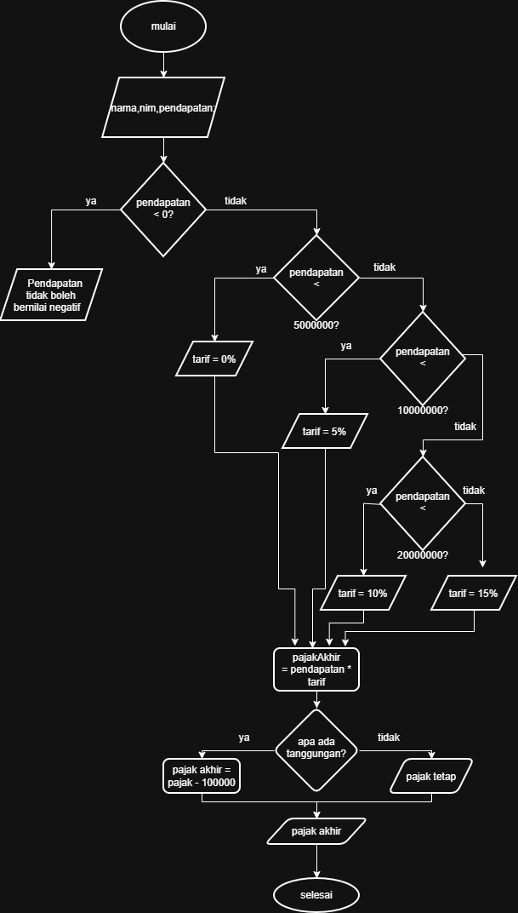
Gambar 2. 1 Flowchart Program paja penghasilan
- Source Code
#include <iostream>
#include <iomanip>

using namespace std;

int main() {

string nama, nim;
double pendapatan, tarif = 0.0, pajakAkhir = 0.0;
int statusTanggungan;
cout << fixed << setprecision(0);

cout << "========================================\n";
cout << " PROGRAM PAJAK PENGHASILAN \n";
cout << "========================================\n";

cout << "Masukkan Nama : ";
getline(cin, nama);
cout << "Masukkan NIM : ";
cin>> nim;

cout << "\n----------------------------------------\n";
cout << " HASIL PAJAK \n";
cout << "----------------------------------------\n";
cout << "Masukkan Pendapatan : Rp ";
cin >> pendapatan;

if (pendapatan < 0) {
cout << "\Pendapatan tidak boleh bernilai negatif.\n";
return 0;
}

cout << "Status Tanggungan (Ketik 1 jika ada, 0 jika tidak): ";
cin >> statusTanggungan;

if (pendapatan > 0 && pendapatan < 5000000) {
tarif = 0.0;
}
else if (pendapatan >= 5000000 && pendapatan < 10000000) {
tarif = 0.05;
}
else if (pendapatan >= 10000000 && pendapatan < 20000000) {
tarif = 0.10;
}
else {
tarif = 0.15;
}

pajakAkhir = pendapatan * tarif;

if (statusTanggungan == 1) {
pajakAkhir -= 100000;
}

cout << "Tarif Pajak : " << (tarif * 100) << "%" << endl;
if (statusTanggungan == 1) {
cout << "Pengurangan Tangg : Rp 100.000" << endl;
}
cout << "Pajak Akhir : Rp " << pajakAkhir << endl;
cout << "----------------------------------------\n";

return 0;
}

- Hasil Running
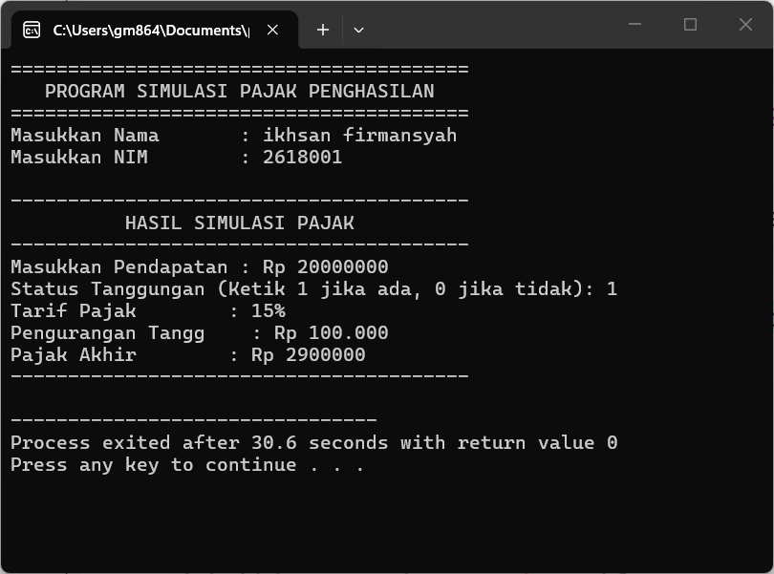
Gambar 2. 1 Hasil Running Program pajak penghasilan
- Analisa
Dari program di atas kita bisa langsung mengetahui pajak akhir setiap orang secara akurat. Dan kerjaan jadi lebih efisien.
- Kesimpulan
- IF Else adalah salah satu pernyataan atau struktur kontrol dalam pemrograman.
- Termasuk blok kode jika kondisi yang diuji benar, dan blok kode lain jika kondisi tersebut salah.
- suatu pemilihan statement yang akan dieksekusi di mana pemilihan tersebut didasarkan atas kondisi tertentu.

